«День работников прокуратуры Российской Федерации» отмечается в России начиная с 1996 года, согласно Указу Президента Российской Федерации Бориса Николаевича Ельцина от 29 декабря 1995 года «Об установлении Дня работника прокуратуры Российской Федерации».
Дата, когда отмечается «День работников прокуратуры России» была выбрана главой российского государства не случайно. Именно в этот день (12 января) в 1722 году указом императора Российской империи Петра Великого при Правительствующем сенате впервые был учрежден пост генерал-прокурора и возник институт российской прокуратуры.
Истории прокуратуры России, направлениям её деятельности и посвящена книжная выставка «С правом по жизни, оформленная в читальном зале 2 корпуса
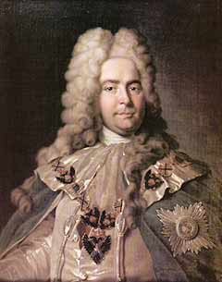
Ягужинский П. И. — первый генпрокурор России

